REALISASI PNBP BPMP PROVINSI SULAWESI UTARA TAHUN 2025
Target PNBP Tahun 2025
Rp. 65.000.000

Realisasi PNBP tahun 2025 Sampai dengan bulan Agustus
No | Bulan | Target Capaian | Akun |  | Jumlah | %  Terhadap  Target
No | Bulan | Target Capaian | 425131 | 425911 | Jumlah | %  Terhadap  Target
1 | Januari | 65.000.000
2 | Februari | 65.000.000 | 5.330.000 |  | 5.330.000
3 | Maret | 65.000.000 | 55.458.000 | 3.910.470 | 59.368.470
4 | April | 65.000.000
5 | Mei | 65.000.000 | 15.621.000 |  | 15.621.000
6 | Juni | 65.000.000 | 11.303.000 |  | 11.303.000
7 | Juli | 65.000.000
8 | Agustus | 65.000.000
Total |  | 65.000.000 | 87.712.000 | 3.910.470 | 91.662.470 | 141%

Realisasi PNBP berdasarkan jumlah setoran
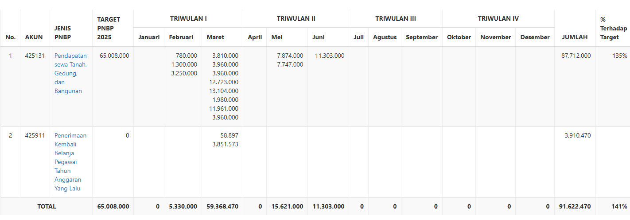

Total Penerimaan PNBP tahun 2025 sampai dengan bulan Agustus adalah sebesar
Rp. 91. 662.470. dengan rincian :

Akun 425131 ( Pendapatan Pendapatan Pemanfaatan BMN - Pendapatan Sewa
Tanah, Gedung, dan Bangunan) sebesar Rp. 87.712.000
Akun 425911 (Penerimaan kembali belanja pegawai tahun anggaran yang lalu)
Sebesar Rp. 3.910.470

Persentase capaian PNBP terhadap target capaian sampai dengan bulan Agustus 2025 adalah sebesar 141%

